Практическая работа 1

Простейшие алгоритмы

Группа: ИС-19

Студент: Тустугашев Яков Витальевич

Вариант: 11

Задание 1.

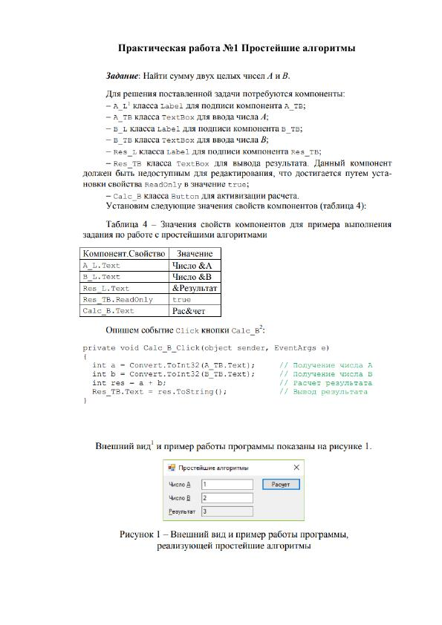

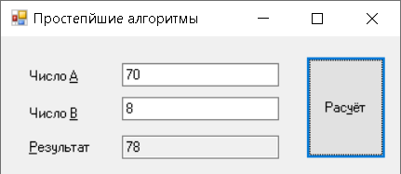

Рисунок – 1

using System;

using System.Collections.Generic;

using System.ComponentModel;

using System.Data;

using System.Drawing;

using System.Linq;

using System.Text;

using System.Windows.Forms;

namespace WindowsFormsApplication2

{

public partial class Form1 : Form

{

public Form1()

{

InitializeComponent();

}

private void label1_Click(object sender, EventArgs e)

{

}

private void A_TB_TextChanged(object sender, EventArgs e)

{

}

private void Res_TB_TextChanged(object sender, EventArgs e)

{

}

private void Calc_b_Click_1(object sender, EventArgs e)

{

}

private void button1_Click(object sender, EventArgs e)

{

{

int a = Convert.ToInt32(A_TB.Text); //Получение числа А

int b = Convert.ToInt32(B_TB.Text); //Получение числа B

int res = a + b; //Расчёт результата

Res_TB.Text = res.ToString(); //Вывод результата

}

}

private void Form1_Load(object sender, EventArgs e)

{

}

private void Res_L_Click(object sender, EventArgs e)

{

}

}

}

//BY TUSTUGASHEV

Задание 2.





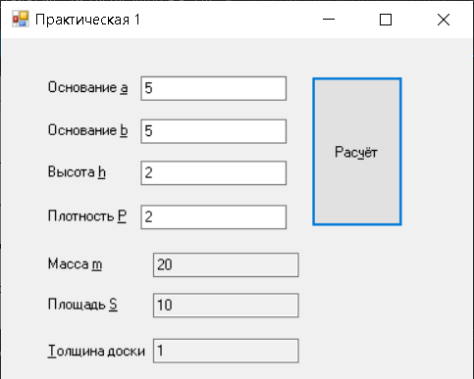

Рисунок – 2

using System;

using System.Collections.Generic;

using System.ComponentModel;

using System.Data;

using System.Drawing;

using System.Linq;

using System.Text;

using System.Windows.Forms;

namespace ИС_19_Тустугашев_Я.В.ПР._1_В._11

{

public partial class Form1 : Form

{

public Form1()

{

InitializeComponent();

}

private void label3_Click(object sender, EventArgs e)

{

}

private void button1_Click(object sender, EventArgs e)

{

int a = Convert.ToInt32(textBox2.Text); //Получение числа a

int b = Convert.ToInt32(textBox3.Text); //Получение числа b

int h = Convert.ToInt32(textBox4.Text); //Получение числа h

int P = Convert.ToInt32(textBox5.Text); //Получение числа P

int s = ((a + b) / 2) * h; //Расчёт результата

int m = P*s; //Расчёт результата

int res = 2 * m / (a + b) / h / P; //Расчёт результата

textBox1.Text = res.ToString(); //Вывод результата

textBox6.Text = m.ToString(); //Вывод результата

textBox7.Text = s.ToString(); //Вывод результата

}

private void textBox1_TextChanged(object sender, EventArgs e)

{

}

private void textBox2_TextChanged(object sender, EventArgs e)

{

}

private void textBox4_TextChanged(object sender, EventArgs e)

{

}

private void textBox3_TextChanged(object sender, EventArgs e)

{

}

private void Form1_Load(object sender, EventArgs e)

{

}

private void label6_Click(object sender, EventArgs e)

{

}

private void textBox7_TextChanged(object sender, EventArgs e)

{

}

private void textBox6_TextChanged(object sender, EventArgs e)

{

}

private void textBox5_TextChanged(object sender, EventArgs e)

{

}

}

}

//BY TUSTUGASHEV